【党日活动】党校宣讲进社区 “声”入基层聚民心

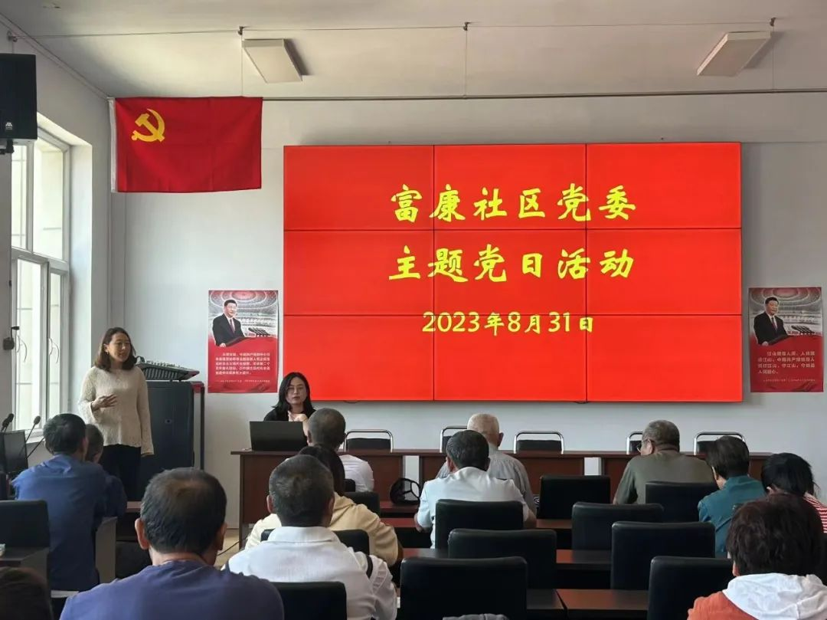

**学党史 守初心**

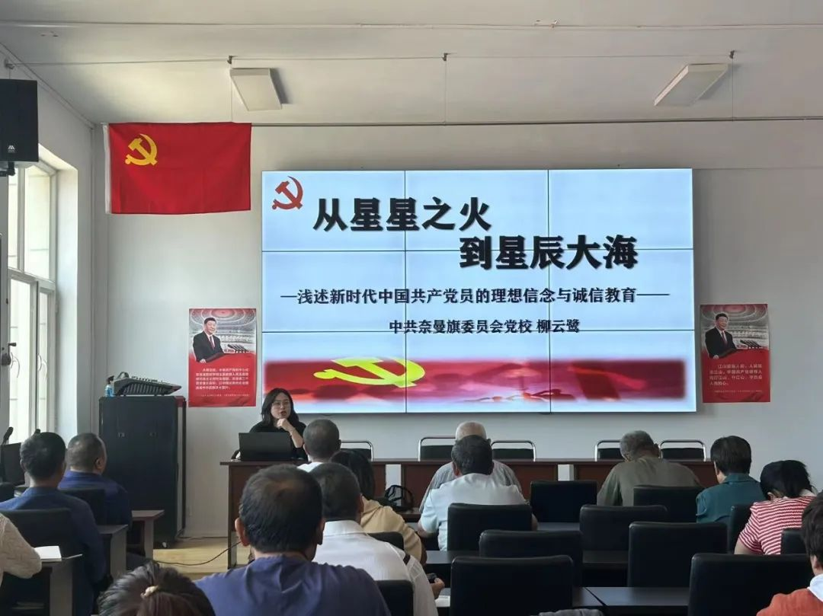

    8月31日下午，富康社区组织开展主题党日活动，中共奈曼旗委员会党校柳云鹭讲师以“从星星之火到星辰大海——浅述新时代中国共产党员的理想信念与诚信教育”为题，为辖区党员们上了一堂生动的党课。

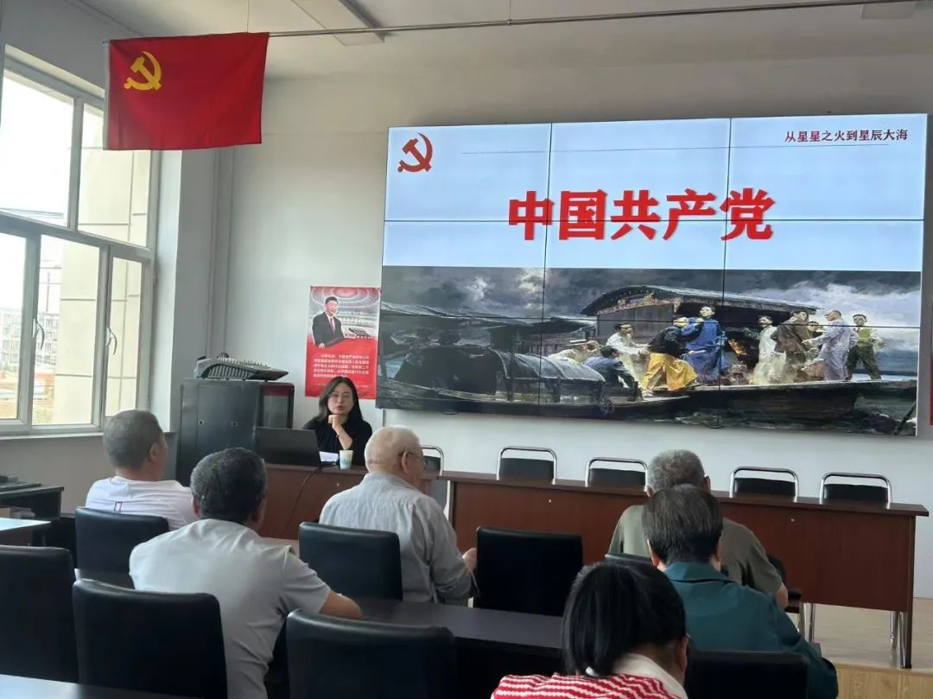

    革命理想高于天。实现共产主义是我们共产党人的最高理想，而这个最高理想是需要一代又一代人接力奋斗的。如果大家都觉得这是看不见摸不着的东西，没有必要为之奋斗和牺牲，那共产主义就真的永远实现不了了。我们现在坚持和发展中国特色社会主义，就是向着最高理想所进行的实实在在努力。”

     此次活动进一步推进党史学习教育深入开展，通过党课使社区党员更直观、更深入地学习党史、了解党史。切实发挥党建引领基层治理，引导党员不忘初心跟党走，砥砺前行共奋进。

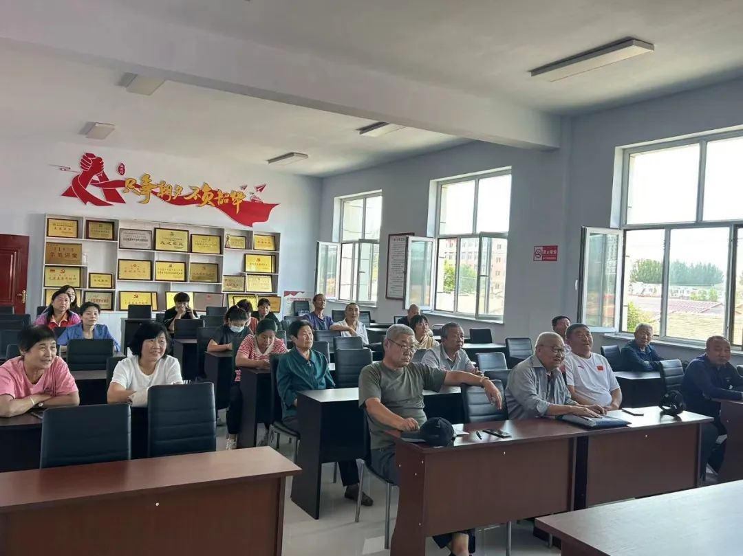

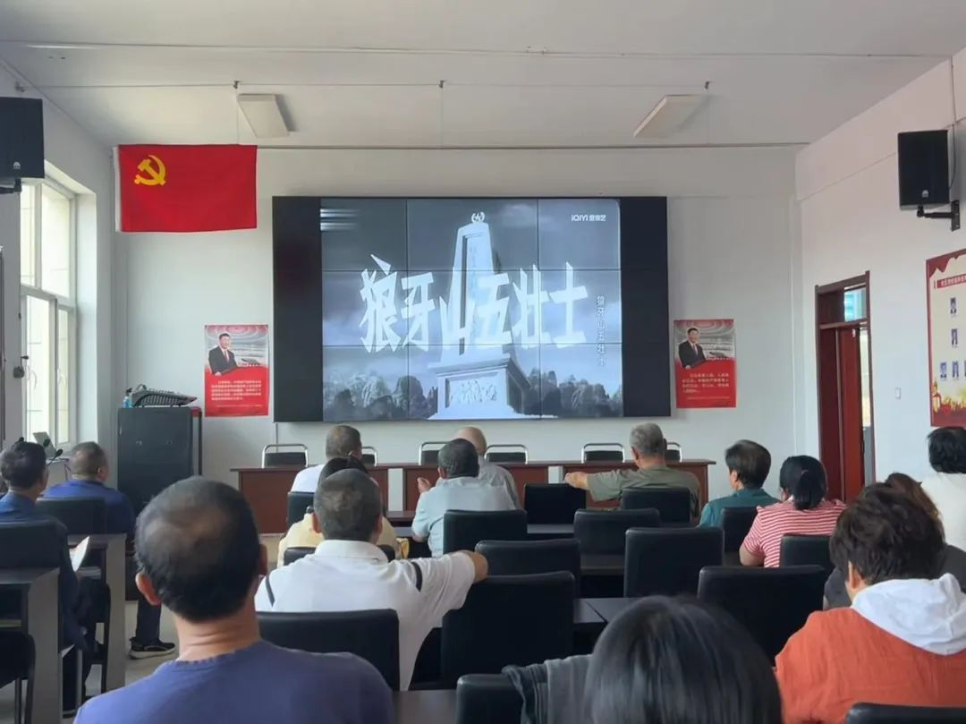

    富康社区组织辖区党员和工作人员观看红色影片《狼牙山五壮士》。通过影片，大家感受那段红色岁月的爱国之情，向伟大的英雄致敬，深入学习狼牙山五壮士身上体现出的爱国主义的精神，为党和人民奉献一切。

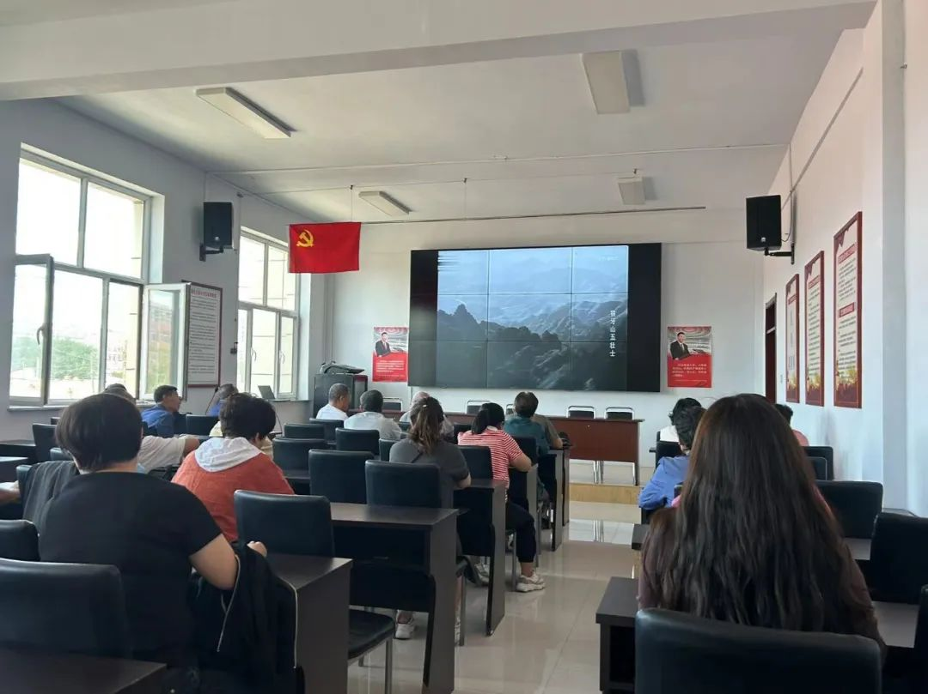

    《狼牙山五壮士》讲述了1941年侵华日军加紧对华北抗日根据地的“扫荡”和“蚕食”，5名战士撤至棋盘坨顶峰，与敌人激战5个多小时，日伪军被一步步引向悬崖绝路，敌人蜂拥向山顶冲来，5人把枪砸碎后纵身跳下悬崖的故事，主要表现了五位壮士视死如归，为国捐躯的英雄主义悲歌。观看的党员及工作人员纷纷表示，要向五位壮士的爱国主义之情学习，在自身的工作岗位上，锐意进取，为党和国家，为人民全心全意进行服务。